Vlakvulling, illusie van een kromming 7

Het idee
Door bepaalde lijntjes te tekenen, krijg je soms de illusie dat er kromming in de figuur aanwezig is. De oorzaak ervan is dat de lijntjes samen de kromme omhullen. De lijntjes zijn raaklijnen aan de kromme.

Het ontwerp
Begin met een regelmatige zeshoek, met het midden op elke zijde getekend
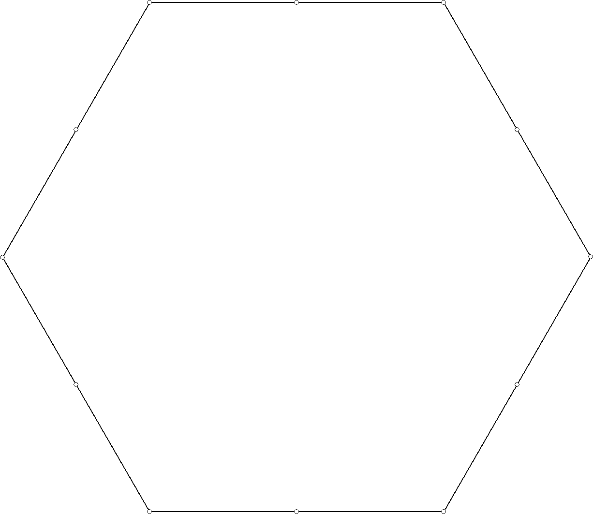
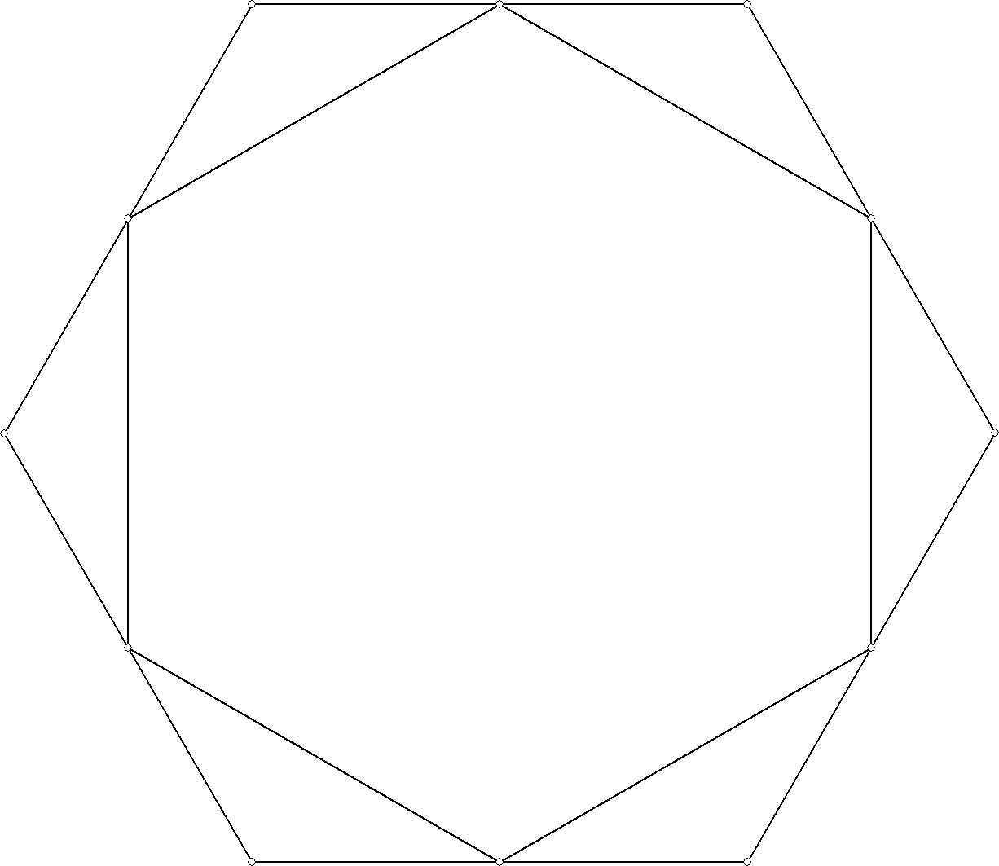
Verbind de middens om zo weer een kleinere gelijkzijdige zeshoek te krijgen.

Herhaal dit procédé een aantal keren.
Je krijgt een figuur zoals hieronder.

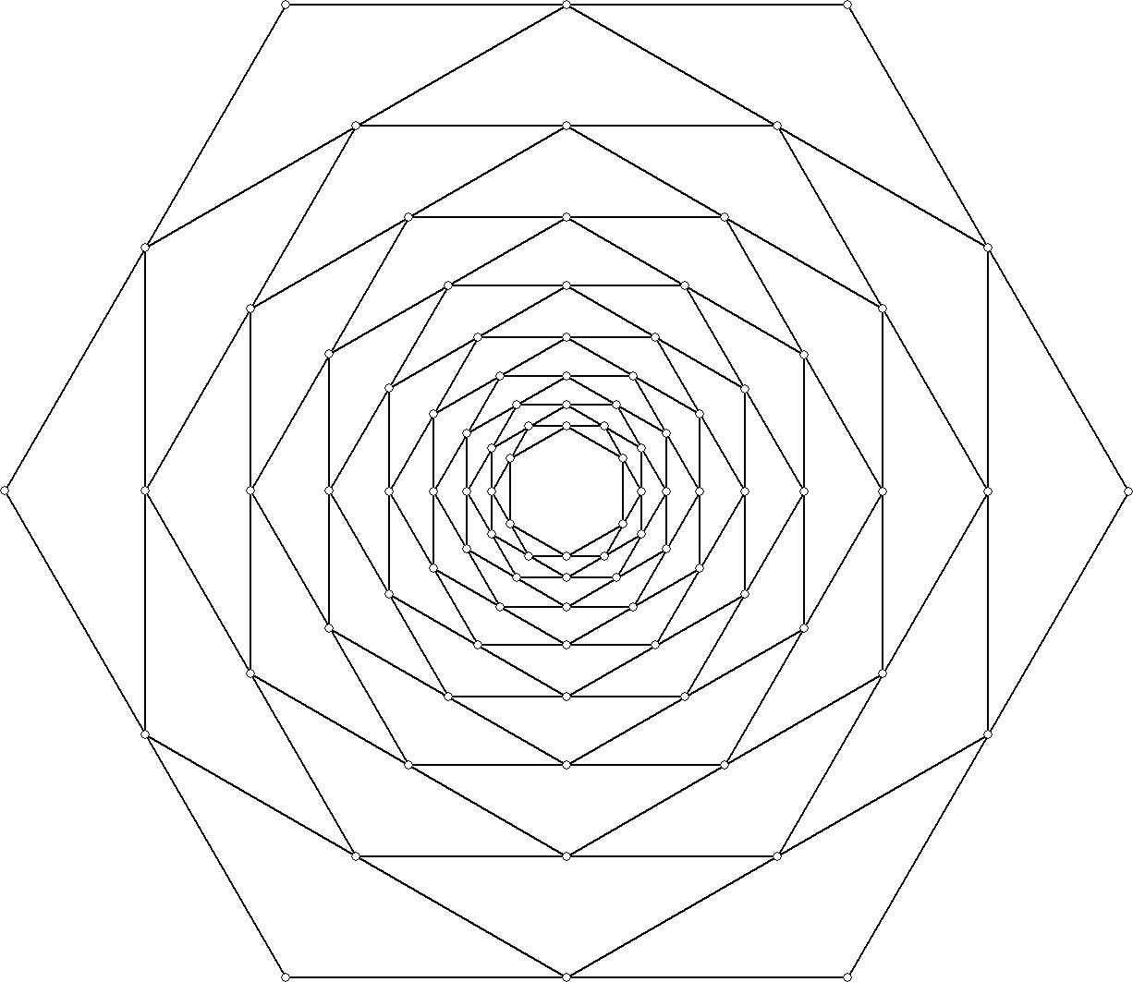

De tekening is nog niet echt spannend.
Mooier wordt het als we met vlakvullingen gaan spelen.

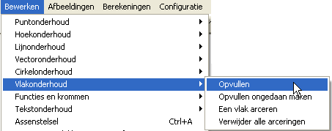
We gaan nu gebiedjes om en om inkleuren. Kies een kleur en arceerstijl in het tekengereedschap, en activeer het opvulcommando.
Klik nu secuur binnen elk gebiedje dat je wilt inkleuren.
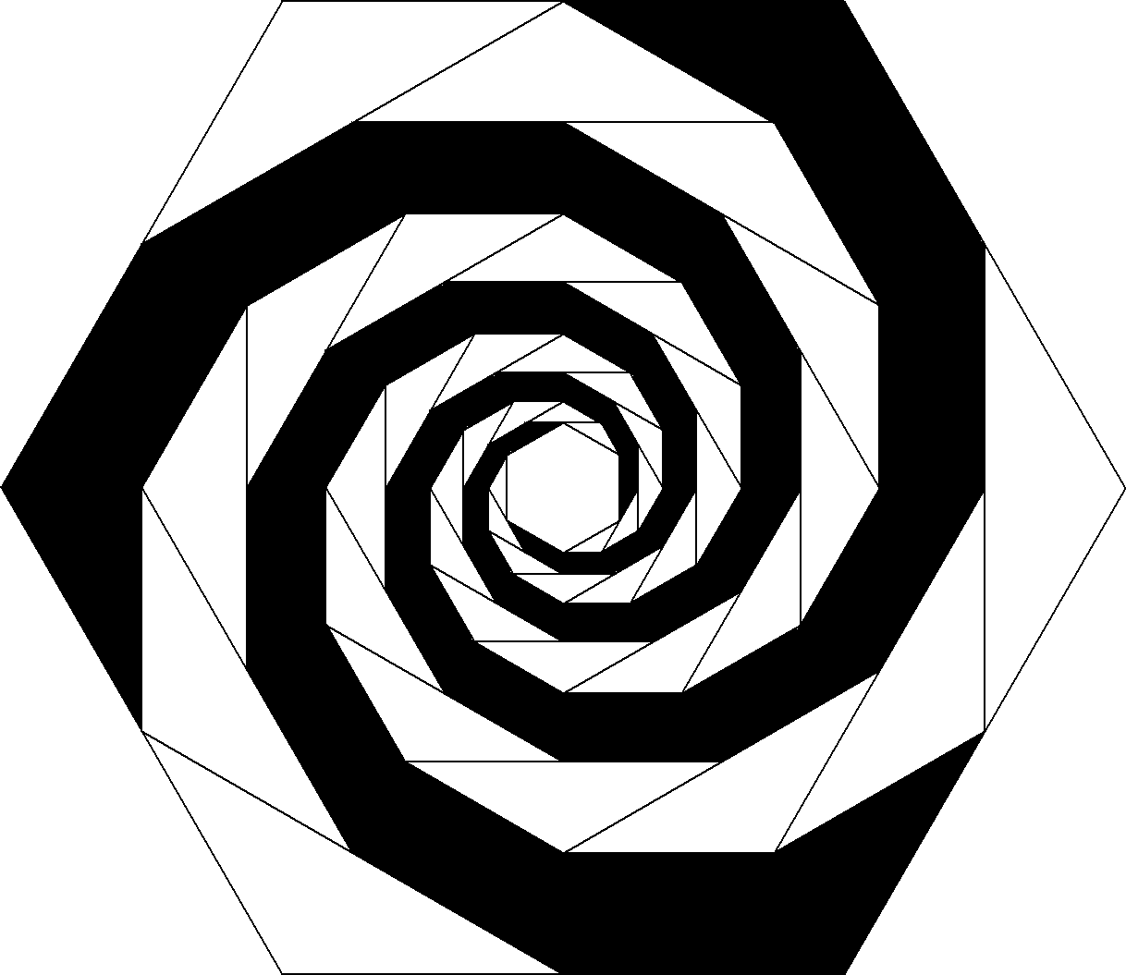
Je krijgt bijvoorbeeld:

Opmerking
Tekeningen met vlakvullingen worden niet geprint.
Wel kan een tekening worden gekopieerd naar een tekenprogramma of tekstverwerker, om van daaruit te worden geprint.

